SEMINARSKA NALOGA

1. KAZALO

1. Kaj so mokrišča................................................................................2
2. Vrste mokrišč....................................................................................3
2.1 Močvirja..........................................................................................3
2.2 Barja...............................................................................................3
2.3 Kraška polja....................................................................................4
2.4 Ostale vrste....................................................................................4
3. Zakaj so mokrišča pomembna.........................................................5
4. Ogroženost mokrišč.........................................................................6
5. Ramsarska konvencija.....................................................................6
6. Stanje mokrišč v Sloveniji.................................................................7
7. Stanje mokrišč v Evropi in svetu......................................................7
8. Kaj lahko storimo za ohranjanje mokrišč..........................................8
9. Slovarček
10. Viri in literatura

- KAJ SO MOKRIŠČA?

Mokrišče je področje, ki je redno zadostno preplavljeno s površinsko ali podzemsko vodo, da lahko omogoča razširjenost rastlinskega in vodnega življenja, ki za rast in razmnoževanje potrebuje mokro ali občasno mokro prst.
To so območja močvirij, nizkih barij, šotišč ali vode, naravnega ali umetnega nastanka, stalna ali občasna, s stoječo ali tekočo vodo. Voda je sladka, polslana ali slana, vključno z območji obalnega morja, kjer voda ob osekah ne presega globine šest metrov.
Z besedo mokrišče označujemo različne biotope, za katere je značilno, da so na prehodu med vodnimi in kopenskimi ekosistemi, vsem pa je skupno to, da jim življenjski utrip daje voda. To so to območja z visoko biotsko raznovrstnostjo in med najbolj produktivnimi ekosistemi na planetu.

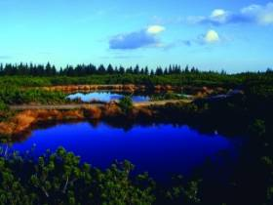

Mokrišča so bila skozi stoletja gledana z negativnega stališča, kar je imelo za posledico stalne degradacije in izginjanja mokrišč iz sveta. V zadnjih letih pa se ta odnos spreminja, vedno bolj cenimo vlogo mokrišč v naravi, saj so zaradi svoje raznovrstnosti pomembna z več vidikov. Med njimi so glavne čiščenje vode (samočistilna sposobnost mokrišč), zmanjševanje poplavnih nivojev voda, napajanje vodonosnikov, služijo kot habitat za mnogo ogroženih živalskih in rastlinskih vrst ter druge.

- VRSTE MOKRIŠČ

Ločimo več vrst mokrišč. Razlikujejo se po rastlinstvu, živalstvu in funkciji. Razvrstitev mokrišč je zapletena zaradi njihovega prehodnega značaja, različnih tipov mokrišč in njihovega poimenovanja.

  - MOČVIRJA
Močvirje je območje, kjer ima podzemna voda stalen ali občasen stik s površinsko vodo, ali površinska voda zaradi geološke sestave tal ne more pronicati v tla. Mednje štejemo: visoko šašje, trstičevje, jelševje, močvirja ob vodotokih in stoječih vodah...
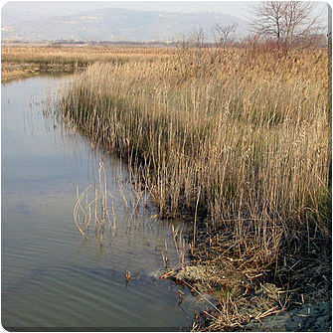

Najdemo jih: Drava od Maribora do Središča ob Dravi, poplavna ravnica Mure, mokrišča ob Spodnji Savi z dobravo...

  - BARJA
Barje je zelo podobno močvirju, med njima so le majhne razlike. Najbolj poznano in značilno je Ljubljansko barje:
Prav na pragu glavnega mesta, Ljubljane, le nekaj korakov od zadnjih mestnih ulic, se razprostira Ljubljansko barje. Dobrih 150 km² močvirne ravnice zaznamuje neskončen mozaik travnikov, steljnikov, njiv, jarkov in mejic. Sem in tja silijo kvišku za alpsko deželo kar sramotno nizko zeleni osamelci. Je območje, ki leži med Ljubljano, Vrhniko, Krimom in Škofljico.

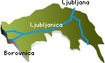
Shema Ljubljanskega barja

  - KRAŠKA POLJA
Kraško polje je večja kotanja na kraškem svetu, ki ima pretežno ravno dno, koder poteka kraški vodni vir. Slovenski krasoslovci so leta 1973 določili, da mora imeti vsaj pol kilometra široko dno in nepretrgan rob visok vsaj nekaj metrov. Najbolj znano in značilno v Sloveniji je Cerkniško jezero.

Cerkniško jezero leži v JZ Sloveniji in je del Cerkniškega polja. Je presihajoče jezero s površino 26 km². Je domovanje številnih redkih rastlinskih in živalskih vrst. Še posebej, ko je poplavljeno.

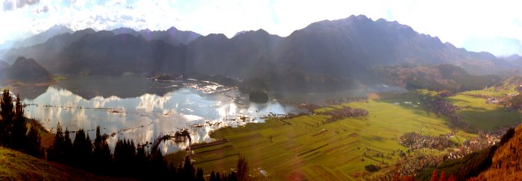
Cerkniško jezero, ko je poplavljeno.

  - OSTALE VRSTE:
Mokrotni travniki, mlake, ribniki, glinokopi, območja obalnega pasu, poplavna območja rek, rečne mrtvice....

3. ZAKAJ SO MOKRIŠČA POMEMBNA?

- so naravni vodni zbiralniki: Mokrišča zadržujejo vodo kot spužva, s čimer pripomorejo k preprečevanju poplav. V sušnem obdobju vodo počasi oddajajo in s tem blažijo sušna obdobja. Kako dobrodošla so, opazimo šele, ko izginejo. Če uničimo mokrišče, izgine tudi voda in je ne more nadomestiti noben umetno narejen vodni zbiralnik.

- preprečujejo poplave: Kadar pride do močnega deževja ali taljenja snega, se na hitro zberejo velike količine vode, ki pogosto povzročajo poplave. Mokrišča namreč ujamejo površinsko odtekajoče vode in jih počasi oddajajo.

- blagodejno vplivajo na okoliško mikroklimo: Mokrišča z izhlapevanjem vode s površin blažijo sušo in poleti hladijo okolico.

- čistijo vodo: Bogata vegetacija mokrišč omogoča odlaganje strupenih snovi in prekomerne količine hranil, ki jih človek sprošča v okolje.

- so vir dobrin: Ob preudarni rabi so mokrišča, ki sezonsko poplavljajo vir rib, lesa, krme, kmetijskih pridelkov.

- imajo estetsko funkcijo: Poleg raznolikosti življenja so mokrišča idealna mesta za opazovanje narave in sprostitev (opazovanje ptic, fotografiranje, slikanje v naravi, športni ribolov, izleti, pikniki, veslanje, drsanje), EKO-turizem ipd...

- so učilnica na prostem: Mokrišča so idealen prostor za raziskave in izobraževanje, ozaveščanje o pomenu ohranjanja narave in širšega okolja,v katerem živimo.

- so življenjska okolja tudi redkih in ogroženih rastlinskih in živalskih vrst: Zaradi hidrološke dinamike in značilnosti okolja so številna mokrišča zibelka biotske raznovrstnosti.
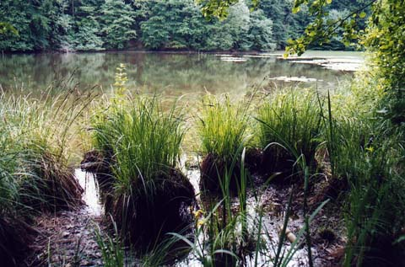

4. OGROŽENOST MOKRIŠČ
Kaj ogroža mokrišča?

-onesnaževanje (odpadne vode: živinoreja, industrija, komunalne vode: gospodinjstva, veliko mokrišč je obdanih s travnatimi in drugimi kmetijskimi površinami, ki jih gnojijo),
- hidromelioracije (osuševanje) za potrebe pridobivanja kmetijskih površin (Vipavska dolina, Ljubljansko barje, Dravsko polje),
- vodne akumulacije, ki poplavljajo tudi območja z visoko biološko vrednostjo
- kmetijstvo (umetna gnojila, pesticidi, težka mehanizacija),
- reguliranje vodotokov in s tem posegi v sklenjeno vegetacijo ob rekah in potokih spreminjajo vodni režim,
- invazivne tujerodne vrste živali in rastline

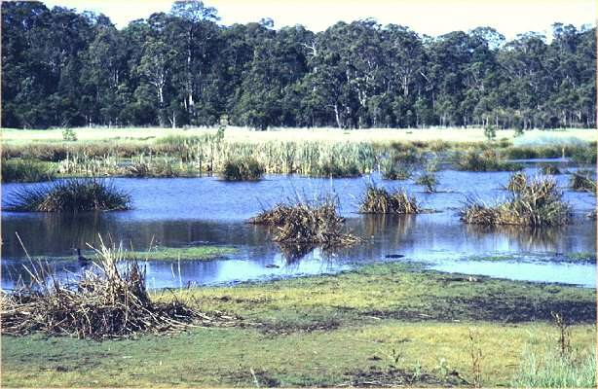

5. RAMSARSKA KONVENCIJA (http://www.ramsar.si)

Leta 1971 je bila v iranskem mestu Ramsar podpisana Konvencija o mokriščih mednarodnega pomena, danes poznana kot Ramsarska konvecija. 25 let kasneje so 2.februar razglasili za dan, ko na svetovni ravni posvečamo posebno pozornost mokriščem z naravovarstvenega, družbenega in gospodarskega vidika. V smislu obeleževanja svetovnega dne varstva mokrišč se po vsem svetu pripravljajo dejavnosti in izvajajo projekti, ki ozaveščajo javnost o potrebi po ohranjanju mokrišč, njihovih funkcij in biotske raznovrstnosti kot to določa Ramsarska konvencija v okviru UNESCA.

Med podpisnicami Ramsarske konvencije (mednarodni dogovor o uveljavljanju zaščite gnezdišč in počivališč močvirskih ptic) je tudi Slovenija. Na seznam skoraj 900 mokrišč mednarodnega pomena uvrščamo tudi krajinski park in naravni rezervat Sečoveljske soline (od leta 1993). Tak status (uvrstitve v seznam svetovne dediščine UNESCA) pa bi si zagotovo zaslužila še mnoga druga območja: porečje kraške Ljubljanice, Čezsoška prodišča, Cerkniško jezero, porečje Drave in Mure, obalna mokrišča ipd....
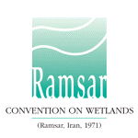

Logotip ramsarske konvencije.

6. STANJE MOKRIŠČ V SLOVENIJI

Statistični podatki kažejo, da je izginilo vsaj 40 % mokrišč. Tako je bilo recimo, v letih med 1973 in 1991 melioriranih (izsušenih) več kot 70.000 ha, kar pomeni skoraj 3,5 % slovenskega ozemlja (največ v SV Sloveniji – v Panonski nižini).

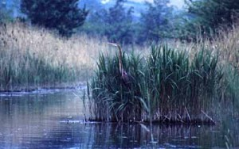

7. STANJE MOKRIŠČ V EVROPI IN SVETU

Mokrišča so danes ogrožena v svetovnem merilu, njihova vrednost pa je v veliki meri podcenjena. V Evropi je ostalo le malo naravnih mokrišč. Strokovnjaki ocenjujejo, da je bilo v zadnjem stoletju uničenih med 50 in 90 % mokrišč

8. KAJ LAHKO NAREDIMO ZA OHRANJANJE MOKRIŠČ?

- omejujemo uporabo umetnih gnojil in pesticidov (v vodi ne splakujem škropilnic in posod z oljem)
- ukvarjamo se z ekološkim kmetovanjem
- ne zasipavamo močvirij, mlak in kalov
- v mlake ne vstavljamo nobenih rib in ne spuščamo živali, ki smo jih kupili v trgovini za male živali (želve npr.…)
- na pomen mokrišč se spomnimo vsaj enkrat na leto, na SVETOVNI DAN VARSTVA MOKRIŠČ, 2. februarja.

9. SLOVARČEK

- BIOTOP: prostor, v katerem živijo živali in rastline v enakih življenjskih razmerah, življenjski prostor

- DEGRADACIJA: poslabšanje tal zaradi slabega gospodarjenja z gozdom

- VEGETACIJA: rastlinske združbe na določenem področju

- MELIORACIJA: izsuševanje

- MIKROKLIMA: klima nižjih zračnih plasti na omejeni površini ali v določenem prostoru

- KONVENCIJA: dogovor, sporazum, zlasti med državami

- EKOLOŠKI(O): nanašajoč se na okolje, v katerem živi organizem

- PESTICIDI: kemično sredstvo za uničevanje mrčesa, škodljivih rastlin

- INVAZIJA: pojavljanje novih, tujih vrst, ki ogrožajo domače

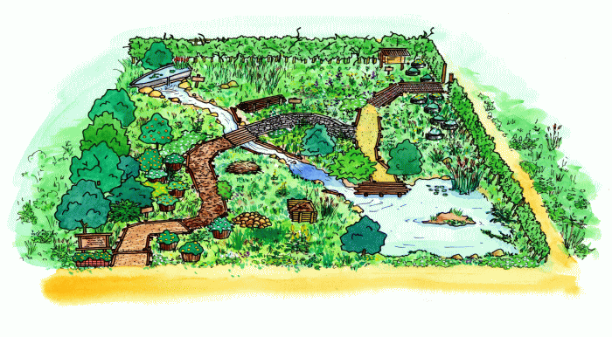

Primer biotopa

10. VIRI IN LITERATURA

- Lešnik A. & A. Šalamun (URED), 2000. Kali – mreža vodnih biotopov, zgibanka
- http://www.umanotera.org
- http://www.ramsar.si
- http://sl.wikipedia.org

